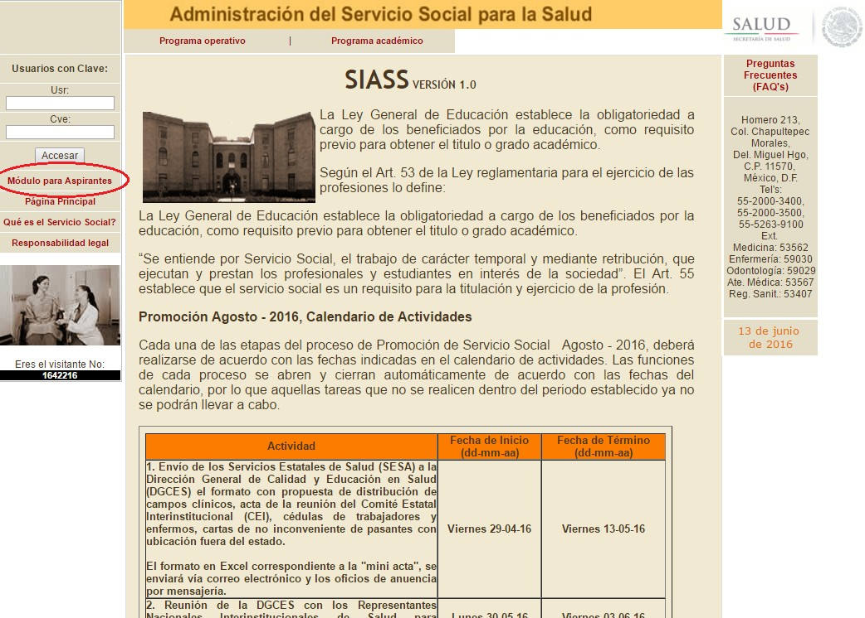PASO 1. [www.dgces.salud.gob.mx/siass/](http://www.dgces.salud.gob.mx/siass/) - CLICK EN: INGRESAR.

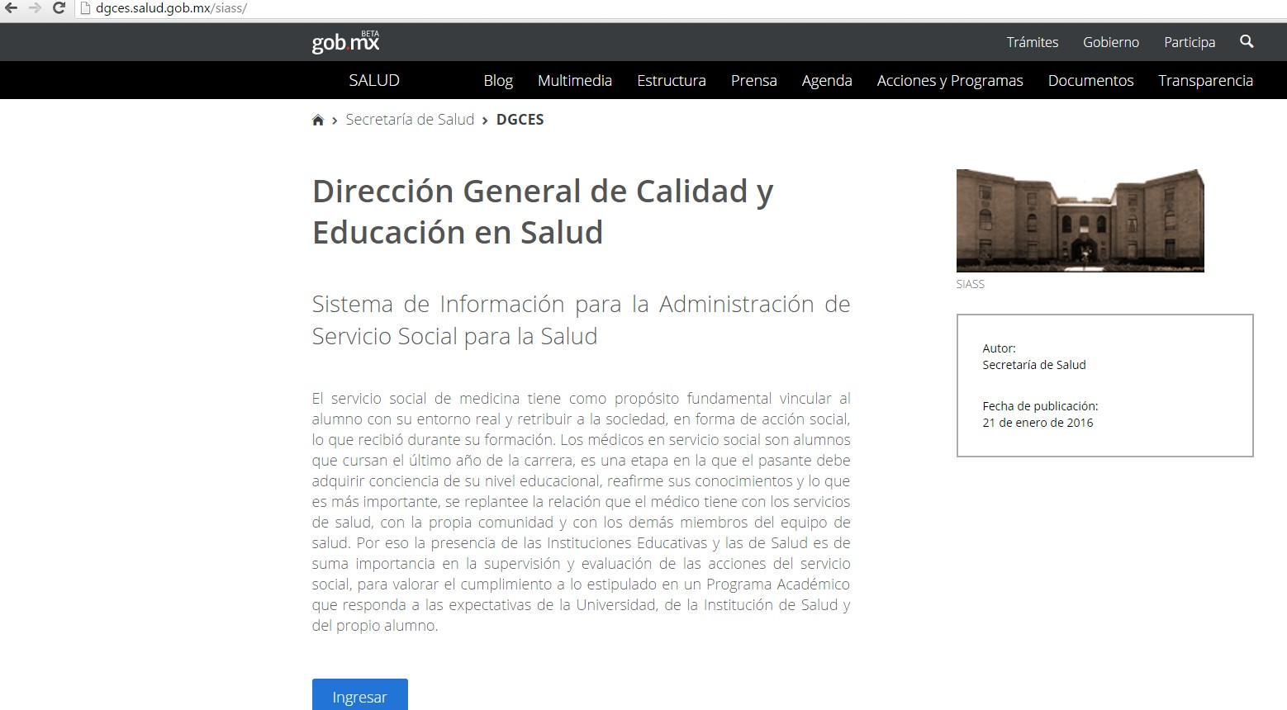

PASO 2. CLICK EN: MODULO PARA ASIPIRANTES.

3. DESPLEGAR MENÚ Y CLICK EN: REGISTRO- ASPIRANTES- ATENCIÓN MÉDICA.

4.

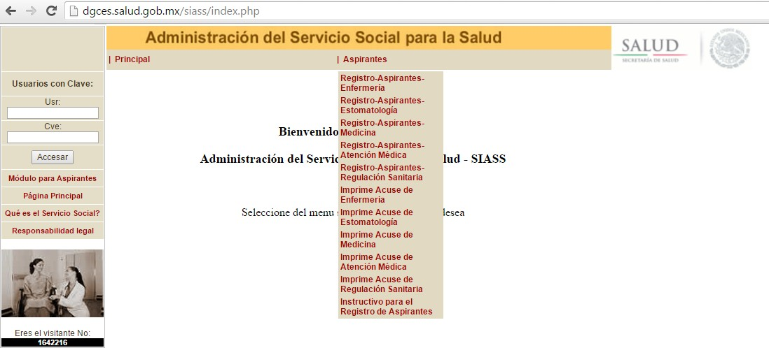

TECLEAR CURP Y CLICK EN CONTINUAR.

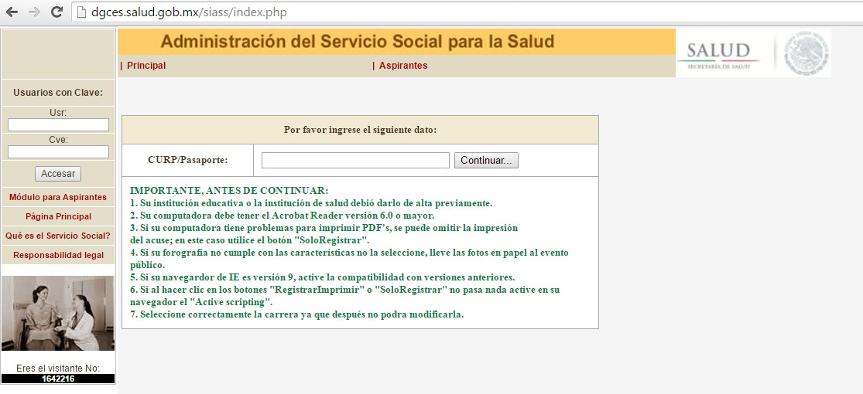

1. LLENAR **TODOS** LOS DATOS QUE SOLICITA, **NO DEJAR NINGÚN ESPACIO EN BLANCO**. DE NO CONTAR CON ALGÚN DATO, COMO POR EJEMPLO TELEFONO DE DOMICILIO, REPETIR TELEFONO MOVIL.
2. ADJUNTAR FOTOGRAFÍA, LA CUAL SE ENCONTRARA EN UNA CARPETA EN EL ESCRITORIO DE LA COMPUTADORA, SELECCIONAR LA FOTO CON TU NOMBRE.

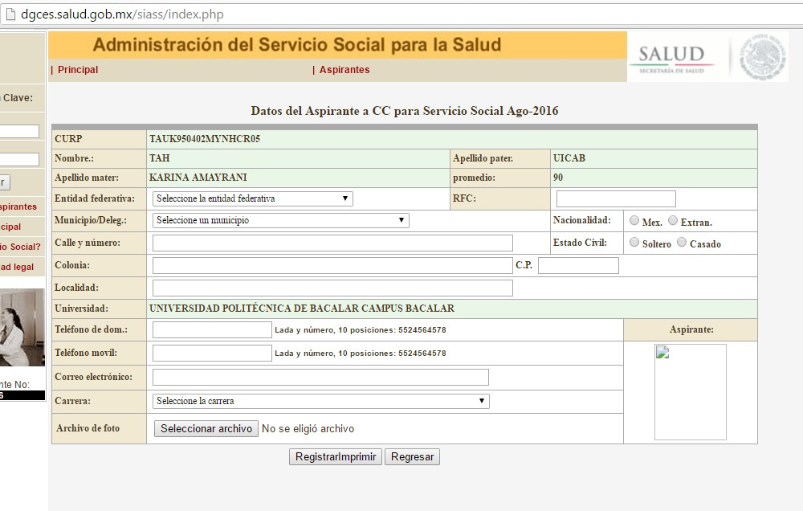

1. DAR CLICK REGISTRAR/IMPRIMIR.
2. **IMPRIMIR EL ACUSE Y ENTREGAR A LA COORDINACIÓN.**